Министерство науки и высшего образования Российской Федерации

Федеральное государственное бюджетное образовательное учреждение

высшего образования «Кубанский государственный университет»

Кафедра вычислительных технологий

**ОТЧЕТ**

о выполнении лабораторной работы №3

по дисциплине «Обработка больших данных»

Тема**:** Работа с графиками и диаграммами в R

Выполнил: ст. гр. 36/2

Искрич А.А.

Проверил: преподаватель

Яхонтов А.А.

Краснодар

2025

**Цель:** научиться работать с графиками.

### **Задание**

1. Собрать данные согласно варианту по указанному виду и спорта в заданных странах.
2. Вывести графики динамики олимпийских достижений заданной страны по виду спорта относительно временной шкалы– столбчатую диаграмму по количеству мест 1-8 (спортсменов заданных стран) по каждой Олимпиаде по назначенному виду спорта, круговую диаграмму по количеству первых мест в каждой из олимпиад, функциональные графики - тенденции изменения количества призовых мест отдельно по мужчинам и женщинам за последние 30 лет.
3. Вывести графики изменения спортивных достижений 1) по золотым медалям и 2) по призовым 3-местам по 7-и странам-призерам (разными цветами и точками) за последние 6 олимпиад.
4. Используя тот же источник, выбрать информацию за последние 6 олимпиад по заданному виду спорта, аккумулировать данные по мужчинам и женщинам (отобразить на одном графике разными линиями), вывести динамику и статистику на графики (функциональный, столбчатый, круговой), используя изученные приемы оформления, в том числе массив графиков на одном поле.

**Вариант**:



**Ход работы**

[**Источник**](https://olympteka.ru/olymp/sport/country_medalists/38/rus.html#2020%20%D0%A2%D0%BE%D0%BA%D0%B8%D0%BE)

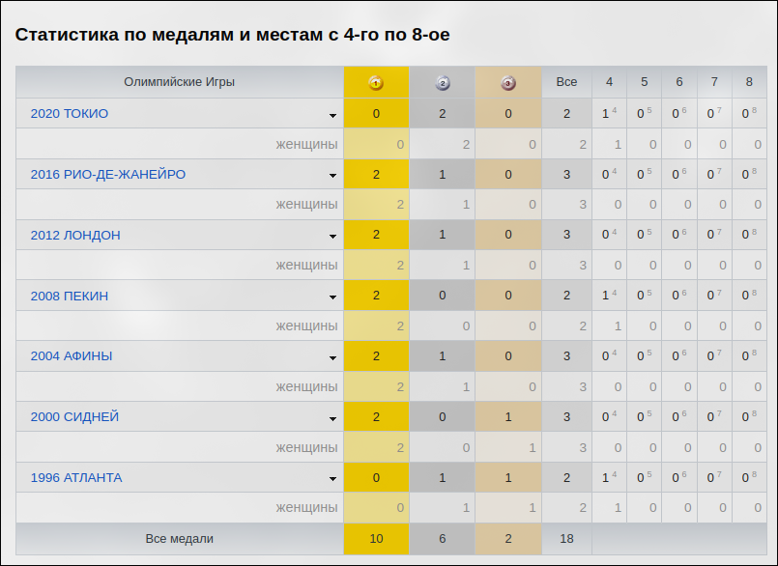

1. Исходные данные:

Таблица с данными РФ по худ. гимнастике с 1996 по 2020.

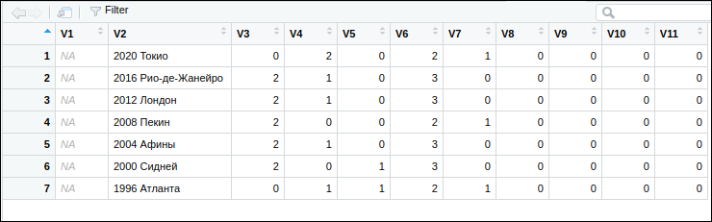

Таблица с данными всех стран по всем дисциплинам.  
[**Источник**](https://www.kaggle.com/datasets/heesoo37/120-years-of-olympic-history-athletes-and-results)

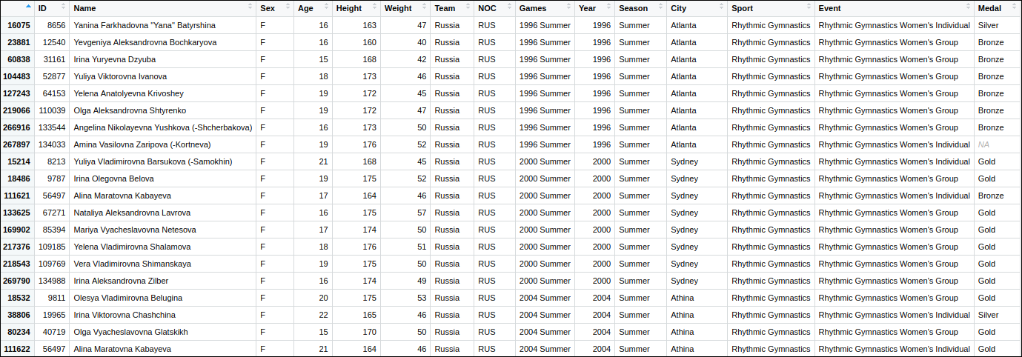

1. Столбчатая диаграмма по количеству мест (РФ).

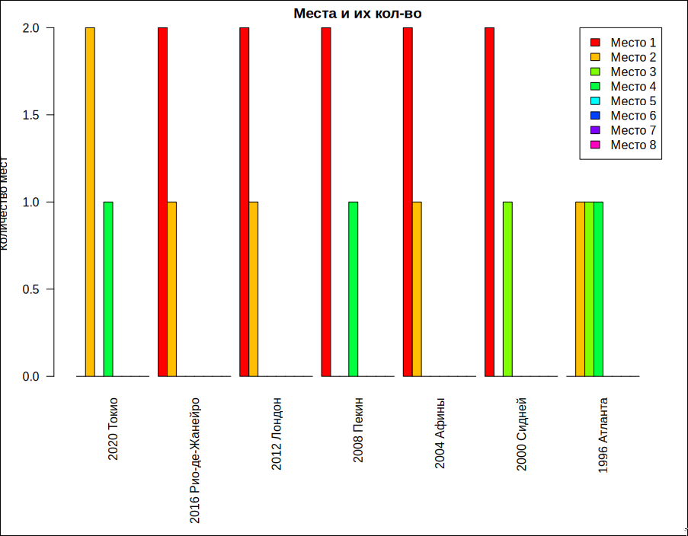

Как видно из графика, Рф стабильно завоевывает золотые медали в худ. гимнастике. Однако на играх в Токио в 2020м не получилось взять золото. Худшие результаты были в 1996 в Атланте.

1. Круговая диаграмма по количеству первых мест в каждой из олимпиад (РФ).

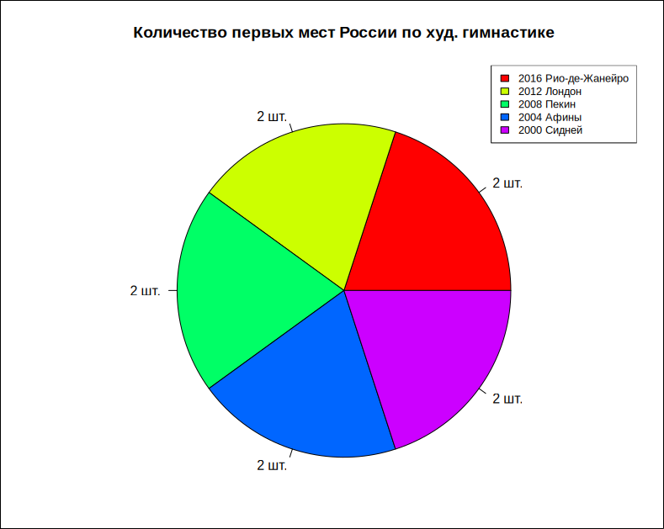

Данная диаграмма подтверждает, что РФ относительно стабильно занимает первые места, причем количество золотых медалей не особо меняется, практически на каждой олимпиаде по 2 выигранных дисциплине.

1. Тенденции изменения количества призовых мест (РФ).

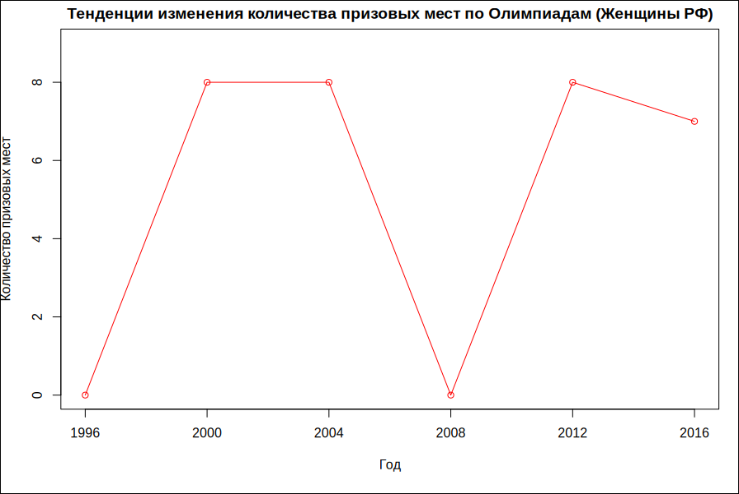

Как видно из графика количество призовых мест занимается много, в целом относительно стабильно 8 атлетов выигрывают в своих категориях. Исключениями стали игры в 96м и 2008м

1. График изменения спортивных достижений по золотым медалям (7 стран).

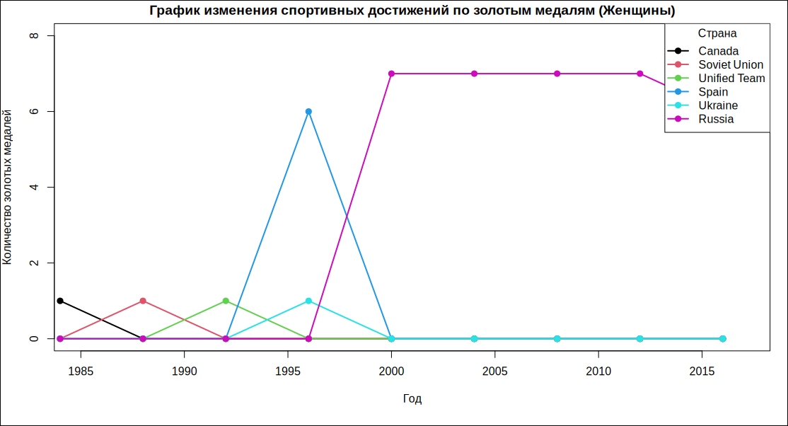

На графике видно, что РФ с 2008го доминирует в худ. гимнастике. Остальные участники имеют незначительное различие в количестве медалей, за исключением Испании, у которой в 96м было 6 медалей.

1. График изменения спортивных достижений по призовым 3-м местам (7 стран).

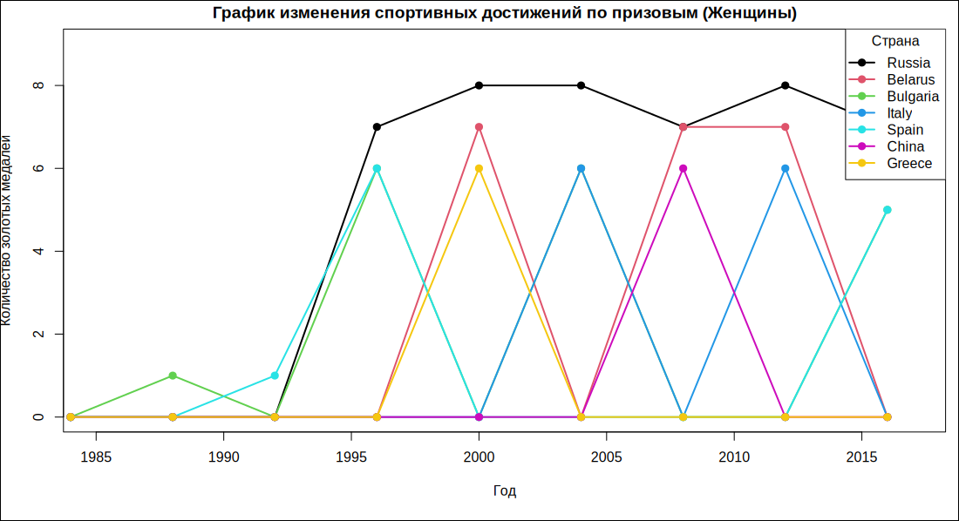

На данном графике выделяется Россия, у нее больше всего призовых мест, остальные страны идут относительно ровно.

**Вывод**

В ходе выполнения лабораторной работы была проведена работа с графиками.